
DISCIPLINA | TURMA
PROFESSOR | DATA
ALUNO:

RADIOATIVIDADE E SUAS APLICAÇÕES
O QUE SE PRETENDE:
- Apresentar de forma clara e objetiva a formação dos diversos tipos de radiações e partículas nucleares
- Aprender a calcular o tempo de existência de um determinado fóssil ou minério através da técnica datação de radioisótopos.
- Apresentar as diversas aplicações da área nuclear e radioativa no nosso dia a dia.
CONCEITOS RELACIONADOS: SEGUE NA FOLHA 3

ONDE ENCONTRAR A SIMULAÇÃO:
Vá ao endereço abaixo:
https://phet.colorado.edu/pt/simulation/legacy/radioactive-dating-game
Esta simulação envolve conceito de cálculo de atividade de diversos materiais naturais que possuem emissão de radiação.
Para análise de material radioativo são empregados como radioisótopo o C-14 e U-238.
Ferramenta adicional: Calculadora Radiativa

INSTRUÇÕES
Para usar o simulador é importante observar que existe uma aba chamada de DATING GAME. Ao clicar nela, você terá um detector de radiação (Geiger Muller) e várias camadas de solo. Em cada camada existirão fosseis, contendo C-14 e minérios, contendo U-238.
O objetivo é fazer a datação de acordo com a porcentagem de C-14 e U-238 contido na amostra, ou seja, o quanto de material radioativo ainda contem na amostra.
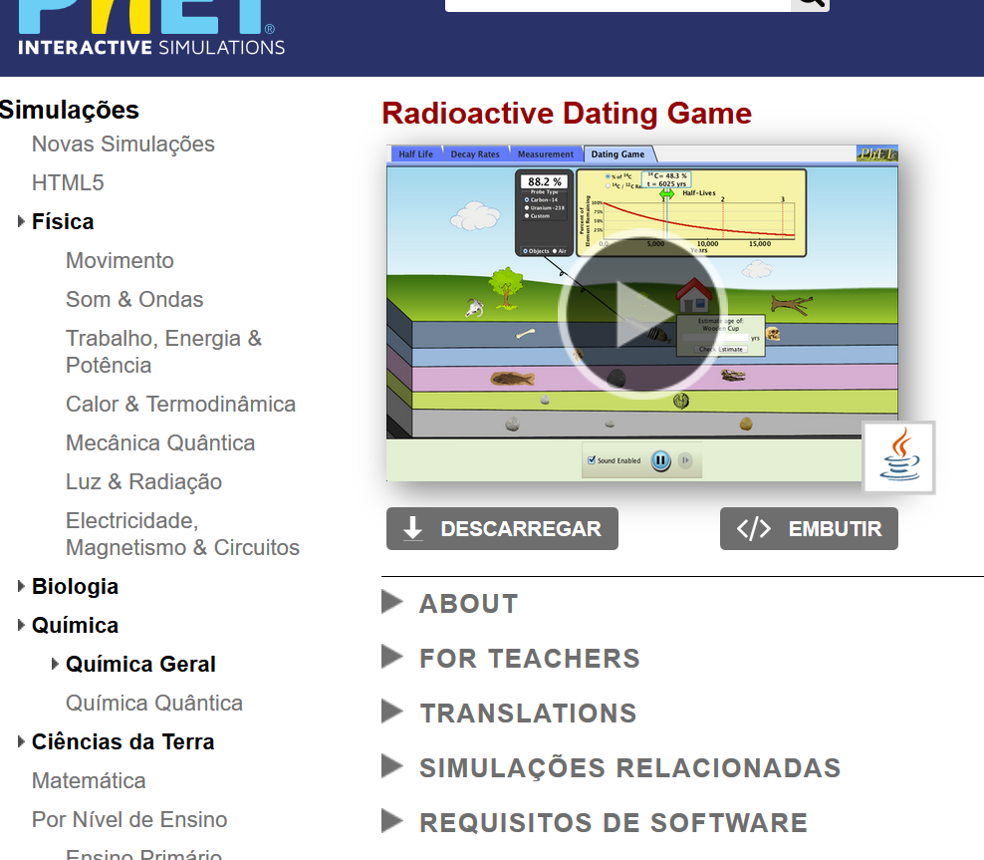
Para usar o detector, basta clicar e arrastá-lo até o objeto. Em seguida será informada a porcentagem na parte superior esquerda e ao lado do detector, você deverá digitar a datação. Se você digitar o tempo errado, aparecerá um erro em vermelho, e se digitar corretamente, aparecerá uma tela verde.
Para facilitar o cálculo da estimativa de tempo foi desenvolvida uma “Calculadora Radioativa”, no qual determinada a quantidade de material radioativo decaiu, levando em consideração a meia vida e relação de núcleos instáveis (radioativos) e estáveis (que decaíram). Você deve insere como informação a porcentagem de C-14 ou U-238, em seguida observa o valor que aparecerá em Estimativa de tempo, em anos.
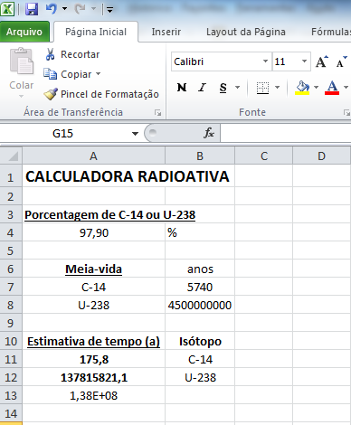

A calculadora é baseada na equação do decaimento radioativo:
$A= A_{0} e^{-λt}$
Onde: A = atividade final (Ci)
A₀ = Atividade inicial (Ci)
λ = Constate de decaimento radioativo (a⁻¹)
t = tempo (a)

Faça os cálculos para cada objeto apresentado.

CONCEITOS RELACIONADOS
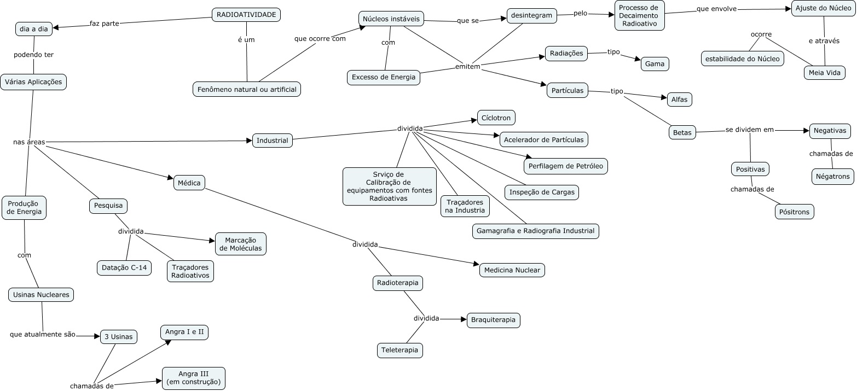
Atividade Complementar
A radioatividade é um fenômeno natural ou artificial, que ocorre no interior do núcleo. Alguns materiais apresentam meias vidas altas e outras baixas, indicando tempos mais longos ou mais curtos para se estabilizarem. Portanto responda:
- Por que são empregados o C-14 e o U-238 na datação de fósseis e minérios?
- Em se tratando desses radioisótopos, porque não podem ser empregados na produção de energia?
- O C-14 é emissor beta. Pesquise outros radioisótopos, também emissores betas, que são aplicados em outras áreas.
- Os emissores betas também podem ser carregados positivamente, onde são aplicados?
- As meias vidas dos radioisótopos empregados na indústria, apresentam constantes de decaimento maiores ou menores que as do C-14 e U-238?
- Os átomos de U-238 são emissores de que tipo, faça o esquema de decaimento e compare com o do C-14?
Para saber mais!
http://www.webquestfacil.com.br/webquest.php?pg=processo&wq=7988
https://pt.slideshare.net/NaiMariano/aula-radioatividade-13001130

